
〒144-0052東京都大田区蒲田5-10-2日港福会館5階
Tel 03(3733)5621 Fax 03(3733)5622
メール kensu@oregano.ocn.ne.jp
ﾎｰﾑﾍﾟｰｼﾞ http://www7.ocn.ne.jp/~kensu/
全 国 検 数 労 働 組 合 連 合
書 記 局
第４８０号
６月９日（火）１５：１０～１６：００
第２回 検数労連１５夏季一時金交渉（基礎数字提示）
両協会は利益に対する適正還元を！

６月９日（火）検数労連１５夏季一時金交渉で、組合は基礎数字を求め、両協会より提示がされました。
組合は基礎数字を受け取った後、両協会に対し、１５夏季一時金について次のとおり主張を行いました。
【組合主張】
前回の要求提出から今日の交渉まで一週間が経過した中で、我々も現在の経済情勢等の情報を収集してきた。
自動車関係では円安に伴い日本からの輸出車両の増産などを計画しており、日本経済は引き続き好調に推移していて、組合としても追い風にあると言える。そのような状況下で、両協会の収支状況は極端に悪い状況ではないことから、組合要求に沿った回答を出せる環境にあると考える。
【全日検に対し】
全ての支部を網羅しているわけではないが、各支部で一定の剰余は残せたと聞き及んでいる。
そのような状況下で、１５夏季一時金においては従業

員の期待も大きいものとなっている。
山積する企業内課題があるのは一定理解するものの、
一時金は生活賃金の後払いと言う性格上、生計費原則に基づく我々の要求に沿った回答の構築を求める。
【日検協会に対し】
日検協会においては、年度収益を見るならば要求に沿った回答を構築できる状態にあると認識している。
従来の一時金のように組合が要求していない業績手当を回答することなく、組合
要求に沿った回答を求めるとともに、従業員の頑張りに報

報いる一時金の回答構築を求める。
【全日検】
収支状況等の説明は企業内役員との懇談会で説明していくが、５月の収支状況の概算を見ると計画比より極端に落ち込んでいる。ただ、若干ではあるが昨年の剰余は残せたので、今後の協議の中で検討していきたい。
【日検協会】
事業計画に対し、一部で達していない支部があり、問題点や解決策をもって対応を求めている状況で、楽観視できない。したがって、有額回答に向けては様々な角度から検討し、対応をしていく。

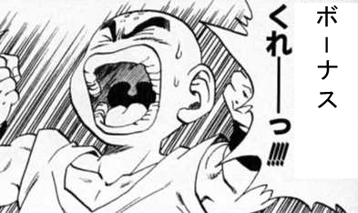
次回交渉
６月１７日（水）
１１：００～
一時金に対する考え方を求めます。

